**>**

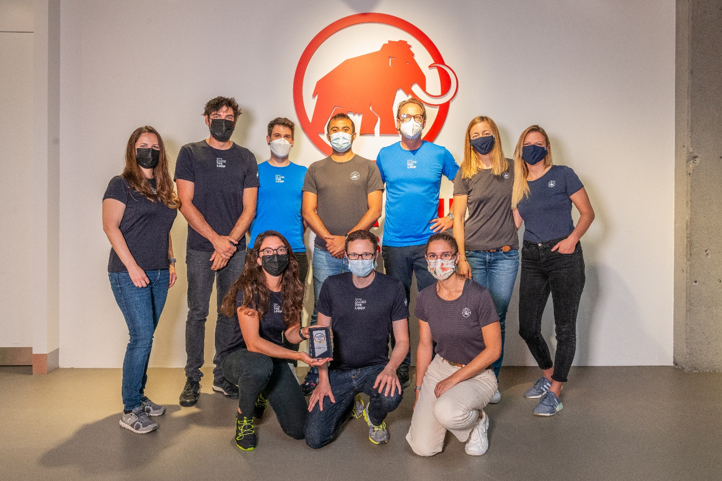**Mammut ERHÄLT NACHHALTIGKEITSPREIS  
DAS KREISLAUFWIRTSCHAFTSPROJEKT «CLOSE THE LOOP» IST ERNEUT PREISTRÄGER**

**19.07.2021 – Mammut wird mit dem «Deutschen Preis für Nachhaltigkeitsprojekte 2021» ausgezeichnet. Das Kreislaufwirtschaftsprojekt «Close the Loop» ist Preisträger in der Kategorie «Prozess – Recycling». Mit dem innovativen Projekt trägt das Schweizer Outdoor-Unternehmen in Zusammenarbeit mit Protect our Winters Schweiz (POW) dazu bei, den Bergsport noch nachhaltiger zu gestalten. Ausrangierte Kletterseile werden gesammelt, recycelt und erhalten als T-Shirts ein neues Leben – der Kreislauf schliesst sich. Nach dem ISPO Award Winner 2021 wird Mammuts Kreislaufwirtschaftsprojekt bereits ein zweites Mal ausgezeichnet und steht stellvertretend für die jahrelangen, erfolgreichen Bestrebungen im Bereich Nachhaltigkeit der Schweizer Premium Marke.**

Seile sind in der DNA von Mammut fest verankert und machen 13% des globalen CO2-Fussabdrucks von Mammut aus. Eine Erkenntnis, die ein fundamentales Umdenken angestossen hat. Mammut kombiniert Innovation und Nachhaltigkeit im Bergsport, indem sie nicht mehr genutzte Seile recycelt, dadurch die Ressourcen schonender einsetzt und den CO2-Ausstoss verringert. Die Rohstoffe werden mit einer umweltfreundlichen Recyclingmethode immer wieder neu verwendet, damit aus dem linearen Lebenszyklus eines Produkts ein Kreislauf wird.

Das Kreislaufwirtschaftsprojekt «Close the Loop» erhält den «Deutschen Preis für Nachhaltigkeitsprojekte 2021» in der Kategorie «Prozess – Recycling». Die Auszeichnung wird für den besonderen Einsatz im Bereich nachhaltige Projekte verliehen und stellt eine wertvolle Bestätigung des zukunftsorientierten und verantwortungsbewussten Handelns von Mammut dar.

Das «Close the Loop» Projekt macht deutlich, dass Modelle der Kreislaufwirtschaft auch in der Outdoor-Industrie umsetzbar sind. Im Vergleich zu herkömmlich produzierten T-Shirts konnten beim Close the Loop T-Shirt 67 Prozent der CO2 Emissionen eingespart werden – hochgerechnet sparte das Projekt bis anhin 5.41 Tonnen CO2 ein. Mit dem anstehenden globalen Roll-Out des ursprünglichen Pilotprojekts verfolgt Mammut das Ziel, als Vorreiter tiefgreifende Veränderungen im Denken und Handeln der Outdoor-Branche anzustossen. Alice Martin, Corporate Responsibility Manager und Projektlead Close the Loop fasst zusammen: «Es freut uns ausserordentlich, mit dem ‘Deutschen Preis für Nachhaltigkeitsprojekte 2021’ geehrt zu werden. Wir fühlen uns einmal mehr bestätigt, den richtigen Weg eingeschlagen zu haben. Ein Motivationsmoment, der uns verbindet und anspornt, auch künftig in Projekte wie dieses zu investieren. Wir möchten unsere Partner und unsere Community aktiv miteinbinden und inspirieren – um gemeinsam verantwortungsvollen Bergsport zu ermöglichen.»

Medienkontakt Deutschland:

Dani O. Kommunikation

[hello@dani-o.com](mailto:hello@dani-o.com)

+49 (0)170 3131812

**Über Mammut**

Mammut ist ein 1862 gegründetes Schweizer Outdoor-Unternehmen, das Bergsportfans auf der ganzen Welt hochwertige Produkte und einzigartige Markenerlebnisse bietet. Seit beinahe 160 Jahren steht die weltweit führende Premium-Marke für Sicherheit und wegweisende Innovation. Mammut Produkte vereinen Funktionalität und Leistung mit zeitgemässem Design. Mit der Kombination aus Hartwaren, Schuhen und Bekleidung ist Mammut einer der komplettesten Anbieter im Outdoor-Markt. Die Mammut Sports Group AG ist in rund 40 Ländern tätig und beschäftigt ca. 800 Mitarbeitende.

**mammut.com**